Описание деятельности МОУ «Гимназия №29» по предмету проведения Конкурса

Номинация «Лучшие традиции детско-родительских мероприятий»

На современном этапе развития общества разрушение семейных ценностей возможно назвать одной из основных причин демографических проблем. Как пишет великий русский педагог В. Д. Сухомлинский: «В семье закладываются корни, из которых вырастают потом и ветви, и цветы, и плоды. На моральном здоровье семьи строится педагогическая мудрость школы». Мы не можем с этим не согласиться, ибо жизнь ребенка состоит из двух важных сфер – школа и семья, которые постоянно подвергаются стремительному изменению и развитию.
Для обеспечения полноценного развития, успешного решения задач воспитания возможно только при условии взаимодействия семьи и школы. Сотрудничество семьи и школы становится все более актуальным и востребованным. Старый школьный афоризм гласит: «Самое сложное в работе с детьми – это работа с их родителями». В целях опровержения приведенного афоризма важно сделать так, чтобы учебно-воспитательный процесс максимально открытым, информированным и доступным для родителей.
Суть взаимодействия школы и семьи заключается в том, что обе стороны должны быть заинтересованы в изучении ребенка, раскрытии и развитии в нем лучших качеств и свойств. В основе такого взаимодействия лежат принципы взаимного доверия и уважения, взаимной поддержки и помощи, терпения и терпимости по отношению друг к другу. Это помогает педагогам и родителям объединить свои усилия в создании условий для формирования у ребенка тех качеств и свойств, которые необходимы для его самоопределения и самореализации, для преодоления трудностей и самореабилитации в случае неудачи.
Иными словами, семья и школа – два дваобщественных института, которые стоят у истоков нашего будущего, самые тесные союзники в общем деле – в воспитании и развитии подрастающего поколения. В единых усилиях педагогов и родителей происходит формирование всесторонне развитых, высокообразованных, духовно богатых, нравственно чистых, физически совершенных людей.
В нашей школе родители активно привлекаются к управлению работой школы и к организации деятельности классов, что предполагает:
обсуждение и решение родителями проблем воспитания детей, жизни школы;
участие родителей в организации воспитательной работы, помощь в подготовке праздников, различных дел, экскурсий, выходов в театры и музеи; помощь в оформлении кабинетов;
создание органов самоуправления, организация их деятельности в школе и классах (родительские собрания, конференции, родительский комитет).
Одной из форм социализации, когда нормы и ценности передаются от старшего поколения к младшему, являются традиции. Мы согласны с высказыванием А. С. Макаренко о том, что «школа, в которой нет традиций, не может быть хорошей школой». Это своеобразная визитная карточка школьного коллектива. Школьные традиции являются тем звеном, которое объединяет учителей, обучающихся, выпускников и родителей. Традиции школы для нас – это когда каждый нашел себе дело по душе, испытал ответственность за его результаты, чувство успеха и уверенность в себе, реализовал себя как индивидуальность.
Самое яркое проявление традиций – общешкольные дела! Вместе с общепризнанными – «День знаний», «Праздник осени», «Последний звонок», в нашей школе накоплено много очень полезных и добрых традиций, в том числе возникших очень давно и поддерживающихся до настоящего времени. Огромное значение придается формированию и организации детско-родительских мероприятий, которые проводятся в рамках функционирования семейного клуба «СемьЯ» по направлениям (рисунок 1).
Рисунок 1
Направлениями деятельности клуба

интеллектуально-познавательное | творчество и досуг | психолого-педагогическое сопровождение

Эрудит-салон «Что? Где? Когда?»;  Интеллектуально-познава-тельный марафон «Стань равным среди первых»;  Занимательная эпопея «Дважды два четыре»;  Познавательная операция «Зуб мудрости»;  Познавательный поединок «Академия Клеточки и Линеечки»;  Познавательный семейный турнир «Забавы между строк» | Дней семьи «Здравствуйте всегда!»;  Час творчества «Веселая компания»  Слайд-беседа и творческое занятие «Улыбка моя, где ты?»  Хобби – центр «Делу – время, потехе – час»  Спортивно–познавательный поединок «Дурная голова ногам покоя не дает»;  Творческо-интерактивная программа «Парадоксы детства»  IT-мания: слухи, интересности, новинки, полезности  Кулинарный вернисаж «Бабушкины рецепты»;  Фестивали пап «Папа может…» | Семейная мягкая школа;  Тренинг-отражение «Тайные грани самого себя»;  Биосоциальный ринг «Время выбирать»;  Семейная гостиная «Добрый вечер»;  Ситуационная игра «Один дома»;  Клуб «СОВА (Спрашивай: Отвечаем Все Абсолютно): Недетский вопрос взрослому. На ошибках учимся»;  Индивидуально-консульта-тивный пункт «Все обо всем»  День семьи «Семья – вот что ценнее всего на свете»
Традиционные мероприятия

Во всех мероприятиях задействованы три стороны участников – родитель + педагог + ребенок. Эта триада формирует атмосферу сотрудничества и способствует достижению положительных результатов в образовании и воспитании школьника. Рассмотрим подробно некоторые из них.
Эрудит-салон «Что? Где? Когда?» в гимназии начал свое существование в 2013 году с классного мероприятия, в рамках которого команды учеников в ту пору еще 7 Б класса сразились с командами родителей. Азарт детей и их родителей, непреодолимое желание стать победителем – всеэто навело на мысль, что стоит провести подобную игру между средними и старшими классами гимназии. Так и появился Чемпионат Гимназии №29 по интеллектуальным играм «Что? Где? Когда?» и«Брейн-ринг». В нем активно принимают участие команды обучающихся 5-11 классов, команды родителей и учителей гимназии. Мы видим, что детям доставляет истинное удовольствие состязаться со взрослыми, а тем более с педагогами. Также можно отметить, что и родители с радостью участвуют в играх, ведь эта деятельность очень сплачивает семьи, появляются общие темы для разговоров и обсуждений, а дух соперничества побуждает к дальнейшему самосовершенствованию.
Стоит добавить, что за эти годы три команды гимназии принимали участие в республиканских турнирах, а одна из них, сборная команда «Миллениум», в 2017 году заняла почетное 3 место на двух играх Чемпионата Республики Мордовия среди школьных команд: «Что? Где? Когда?» и «Брейн-ринг» (приложение 1).
День семьи «Здравствуйте всегда!» проводится в целях создания благоприятных условий для семейного отдыха обучающихся, единения, сплочения семейных уз, связи поколений, дальнейшего развития гуманистической ориентации во взаимодействии гимназии с семьями обучающихся, а также интеграции и дифференциации целей, задач и действий всех участников образовательного процесса, направленных на воспитание и развитие детей, реабилитации эмоциональной сферы школьников:
План проведения Дня семьи «Здравствуйте всегда!»
место проведения | содержание дня
актовый зал, 18.00 час. | Заседание клуба «СОВА (Спрашивай: Отвечаем Все Абсолютно): Недетский вопрос взрослому. На ошибках учимся»
библиотека, 17.00 час. | Пресс-транзит, или что пишут в журналах (слайд-обзор)
каб.15, 17.00 час. | Семейно-познавательная программа «Радуга жизни»
сенсорная комната, 10.00 час. | Диалог - беседа с элементами ситуационной игры «Один дома»
библиотека, 11.00 час. | IT-мания: слухи, интересности, новинки, полезности (Слайд-обзор)
актовый зал, 12.00 час. | Валеологическая игровая программа для взрослых и детей «Счастье есть продукт здоровья»
каб.15, 10.00 час. | Час творчества «Веселая компания»
актовый зал, 14.00 час. | Познавательный семейный турнир «Забавы между строк»
сенсорная комната, 12.00 час. | Тренинг-отражение «Тайные грани самого себя»
актовый зал, 10.00 час. | Слайд-беседа и творческое занятие «Улыбка моя, где ты?»

«Семейная мягкая школа» функционирует каждую субботу на протяжении уже двух лет. Занятия проводит педагог-психолог и учителя физической культуры. Семейная Мягкая Школа (далее – СМШ) – это система безопасных игровых упражнений для детей и их родителей, разработанная на основе мягких стилей воинских искусств и направленная на раскрытие в человеке врождённой способности быть гибким, свободным, смелым, чутким, уметь адекватно реагировать на любую сложную ситуацию. В первую очередь занятия направлены на личностное развитие. Мягкая школа – это определенный подход к воспитанию. В рамках мягкой школы все равны – родители, дети, ведущие. В игре также могут принимать участие педагоги. Все играют вместе, обучаются вместе, задачи решают тоже сообща. В начале занятия участники садятся в круг, берутся за руки, кланяются – выражают благодарность друг другу, смирение и получают должный настрой на занятие. После короткого приветствия идет зачин – непродолжительная игра, которая позволяет детям познакомиться с пространством, другими участниками, освоиться. Зачин направлен на создание доверительной атмосферы.
Цель таких занятий – научить детей спокойно реагировать на любые жизненные неурядицы, взаимодействовать с разными людьми в разных ситуациях, искать компромиссы, договариваться, обсуждать и делать выбор. А главное видеть в родителе и учителе главного помощника в решении трудных задач. Не бояться просить помощи.
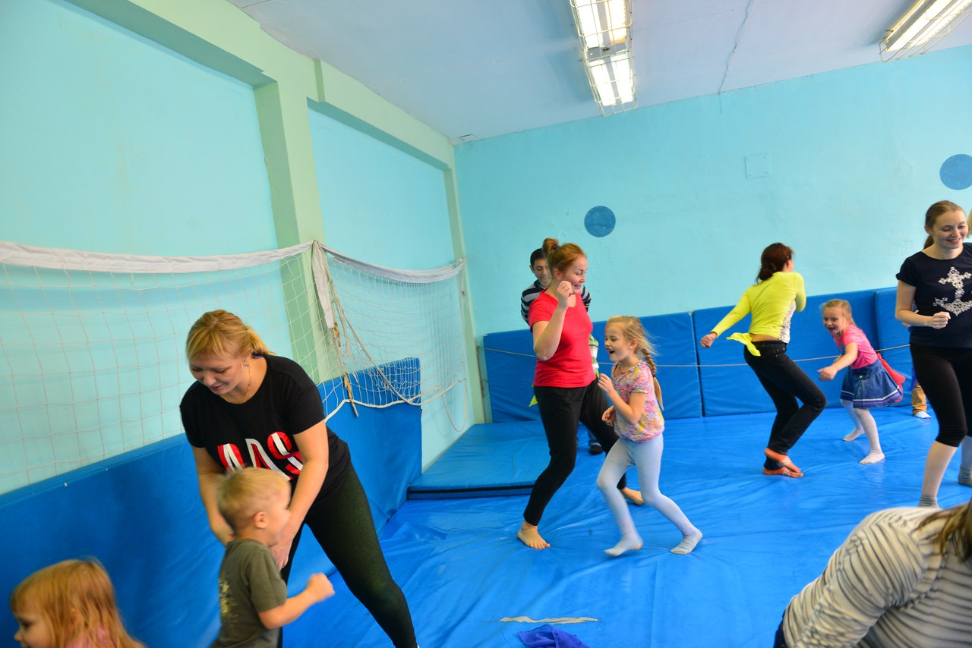
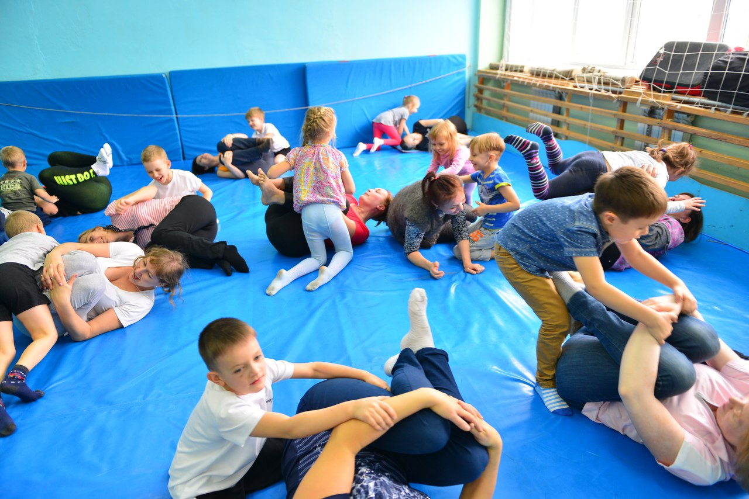
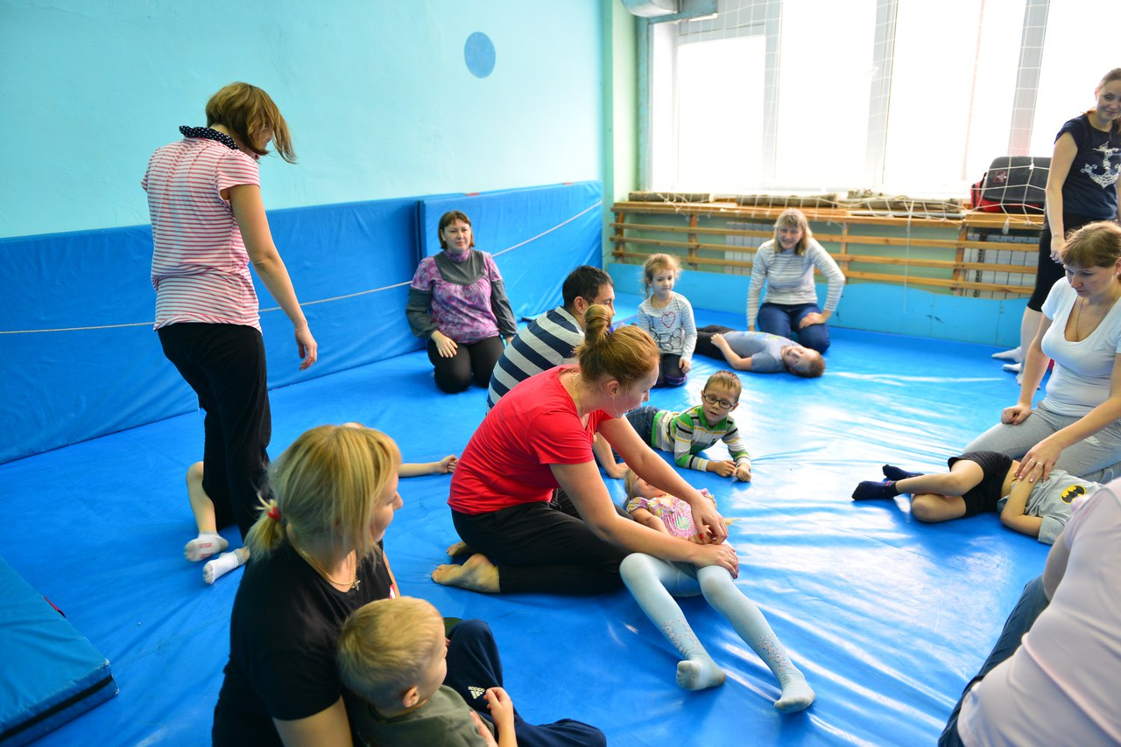

Семейная гостиная «Добрый вечер!» приглашает на встречу каждого 20 и 21 числа месяца (учебного года, в случае выпадения на выходной день – переносится на следующий рабочий день) педагогов, родителей и их детей (возраст детей 7-9 классы и 10-11классы) для неформального общения за чашечкой чая. По традиции беседа начинается со слов «Добрый вечер!». Изначально планировалось в такие «добрые вечера» устраивать встречи с педагогами-психологами и обсуждать проблемы, находить пути их решения, связанные с проблемами подросткового возраста.
Цель таких встреч научить в первую очередь родителей находить компромисс со своими подрастающими детьми. А подростков научить преодолевать подростковый кризис и правильно находить выход из казалось бы тупиковых ситуаций. Объяснить, что главными союзниками для них являются родители и учителя.
Такие вечера проходят как в индивидуальной форме (родители и педагоги отдельно от детей), так в совместном кругу общения. Каждая встреча не проходит бесследно. Положительные результаты отмечаются и со стороны взрослых, и со стороны детей. Подростки становятся более эмоционально устойчивы, спокойно воспринимают критику, перестают быть замкнутыми и раздражительными.
С сентября 2016 года такие встречи проходят при поддержке Мордовской республиканкой общественной организации социальной поддержки семьи и защиты семейных ценностей «Родные люди», под руководством Екатерины Сыщиковой. Теперь мы обсуждаем не только проблемы, связанные с подростковым возрастом, но и делимся секретами счастливых отношений в семье, семейными традициями.
С 2018 года планируем запустить школьный проект «Семейный театр». Главными актерами таких постановок будут родители и дети. Цель и задачи данного проекта – научить подрастающее поколение, шагнув во взрослую жизнь, строить семейные отношения, правильно распределять обязанности, что позволит сократить статистику брачных разводов.
Таким образом, стоит отметить – неотъемлемой частью педагогического процесса являются родители. Без их активного участия нельзя говорить о полноценном развитии личности ребенка. Чтобы семья стала хорошей школой, а школа хорошей семьёй необходимо их правильное и тесное взаимодействие.

